Министерство науки и высшего образования Российской Федерации

федеральное государственное бюджетное образовательное учреждение

высшего образования   
«Алтайский государственный университет»

Колледж Алтайского государственного университета

Отделение экономики и информационных технологий

**ОТЧЁТ ПО ПРОИЗВОДСТВЕННОЙ ПРАКТИКЕ**

по ПМ.08 «Разработка дизайна веб-приложений»

|  |  |
| --- | --- |
|  | Выполнил студент  2 курса К.105с9-4 группы  Модин А.К____________________  (подпись)  Руководитель практики  Притула Ж. В.  __________ _____________  (подпись)  Работа защищена  «___»____________202__г.  Оценка _______________________  _______________________  (подпись) |

Барнаул 2023

**Содержание**

Содержание 2

Введение 3

1.1. Характеристика организации 4

1.2. Структура компании 5

2 ПРОТОТИПИРОВАНИЕ И РАЗРАБОТКА дизайна САЙТА ДЛЯ ПаРИКМАХЕРСКОЙ «МАРИЯ» 6

2.1 Разработка технического задания для сайта 6

Заключение 9

Список использованнЫХ ИСТОЧНИКОВ 10

ПРИЛОЖЕНИЕ А 18

**Введение**

В наше время создание сайта является неотъемлемой частью успешного бизнеса. Он позволяет привлекать новых клиентов, предоставлять информацию о компании и ее услугах, улучшать коммуникацию с публикой и повышать узнаваемость бренда. Создание качественного и функционального сайта необходимо для успешной работы компании в современных условиях.

В данном отчете рассмотрен процесс разработки веб-сайта для парикмахерской. Целью работы является разработка сайта, который будет предоставлять информацию об услугах, управлять клиентской базой и способствовать продвижению продуктов и услуг на рынке.

Отчет состоит из введения, двух глав, заключения, списка использованных источников и приложения. В первой главе описывается характеристика организации, а во второй главе - процесс проектирования и разработки сайта. В заключении подводятся итоги работы, а в списке использованных источников представлены 15 наименований литературы по теме создания сайтов.

Разработанный сайт является функциональным и удобным для пользователей, соответствует мировым стандартам веб-разработки и отвечает потребностям бизнеса. Код сайта приведен в приложении к отчету.

**1 ХАРАКТЕРИСТИКА ПАРИКМАХЕРСКОЙ «МАРИЯ»**

1. Характеристика организации

"Парикмахерская Мария" - малый бизнес, специализирующийся на услугах по уходу за волосами и созданию причёсок. Организацию основала профессиональный парикмахер Ольга, который имеет большой опыт работы в этой области.

Организация предоставляет широкий спектр услуг по уходу за волосами, включая стрижки, укладку, окрашивание, мелирование, макияж и наращивание ресниц. Каждый из опытных парикмахеров и визажистов в штате обладает высоким профессиональным уровнем и постоянно совершенствует свои навыки и знания в этой области.

"Парикмахерская Мария" расположена на красной линии улицы Малахова и легко доступна для клиентов. Она использует только высококачественные профессиональные средства и инструменты, что обеспечивает качество предоставляемых услуг. Для удобства клиентов, организация предоставляет услугу онлайн-бронирования, а также регулярно проводит акции и скидки.

Организация следит за новыми тенденциями и технологиями в области ухода за волосами, чтобы предоставлять клиентам самые актуальные услуги. Она также участвует в профессиональных выставках и конференциях, чтобы быть в курсе последних тенденций и новых разработок в этой области.

Парикмахерская обладает хорошо развитой системой управления и контроля качества, что позволяет ей эффективно управлять своей деятельностью и обеспечивать высокое качество предоставляемых услуг. Каждый сотрудник проходит обучение, чтобы справляться с любыми задачами и обеспечивать высокое качество работы

Одной из ключевых услуг являются стрижки, включая классические, модные и смелые варианты. Организация также предоставляет услуги по укладке, окрашиванию и мелированию волос, макияжу и наращиванию ресниц. Каждый парикмахер использует свои навыки и опыт, чтобы создавать индивидуальный и неповторимый образ для каждого клиента.

Для удобства клиентов, организация регулярно проводит акции и скидки. "Парикмахерская Мария" является профессиональным и надёжным поставщиком услуг по уходу за волосами и созданию причёсок. Она обладает высококвалифицированным персоналом, использует только высококачественные средства и инструменты, следит за новыми тенденциями и технологиями, и постоянно улучшает качество предоставляемых услуг.

1. Структура компании

В структуре данной парикмахерской представлены три основных отдела, каждый из которых играет важную роль в обеспечении качественных услуг для клиентов. Руководство компании представлено директором парикмахерской, который отвечает за общее управление компанией и координирует работу всех отделов.

Отдел парикмахеров включает двух опытных парикмахеров, которые специализируются на услугах по стрижке и уходу за волосами. Они могут работать одновременно, чтобы обслужить больше клиентов, или по очереди, чтобы обеспечить перерывы для отдыха. Кроме того, в отделе парикмахеров проводятся курсы повышения квалификации и обучение новых технологиям и тенденциям в индустрии красоты.

Отдел дополнительных услуг включает массажиста и визажиста, которые предоставляют услуги массажа и макияжа соответственно. Эти услуги могут быть предложены клиентам в дополнение к услугам по стрижке и уходу за волосами. Кроме того, отдел дополнительных услуг может предоставлять консультации и рекомендации по уходу за кожей и волосами.

Таким образом, структура парикмахерской обеспечивает широкий спектр услуг для клиентов, включая услуги по стрижке и уходу за волосами, массаж и макияж. Компания имеет опытных специалистов, которые постоянно совершенствуют свои навыки и следят за тенденциями в индустрии красоты.

1. **ПРОТОТИПИРОВАНИЕ И РАЗРАБОТКА ДИЗАЙНА САЙТА ДЛЯ ПаРИКМАХЕРСКОЙ «МАРИЯ»**
   1. Разработка макета

На начальном этапе я разместил основной функционал сайта и его название. Добавил фотографию с приветствием и предлагаемыми услугами.

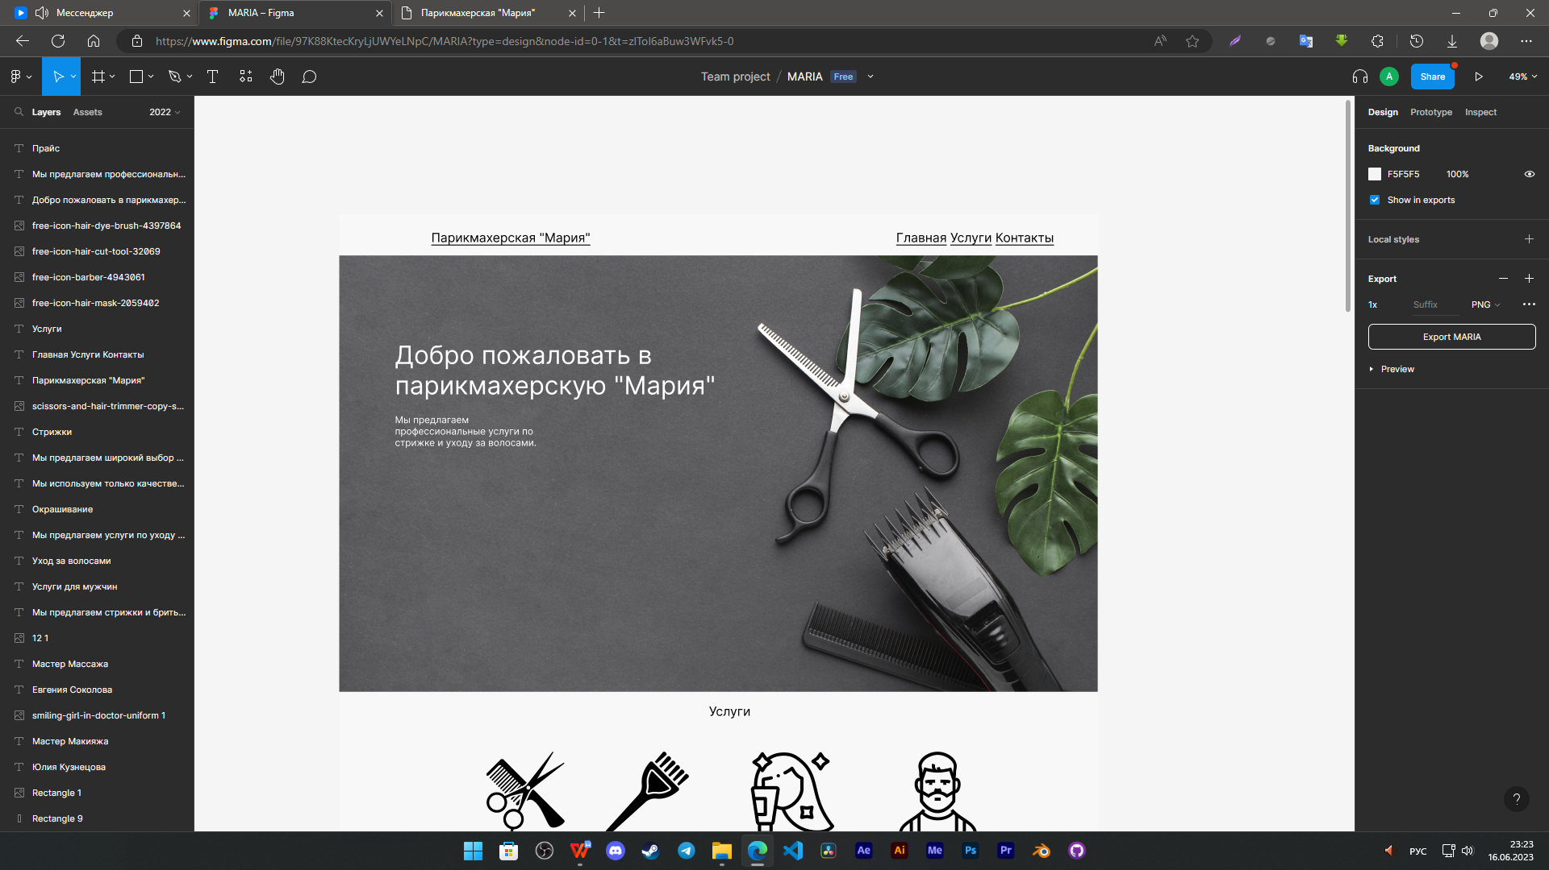

Рисунок 1 – основной функционал сайт

Далее основные услуги парикмахерской и прайс-лист. Фотографии с выполняемой работой.

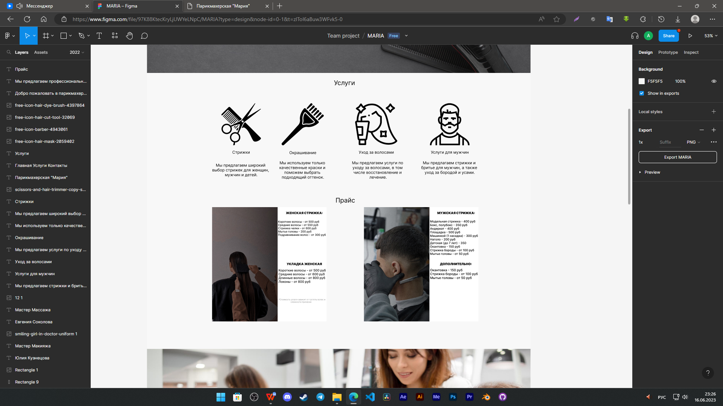

Рисунок 2 – услуги

Мастера парикмахерской “Мария”

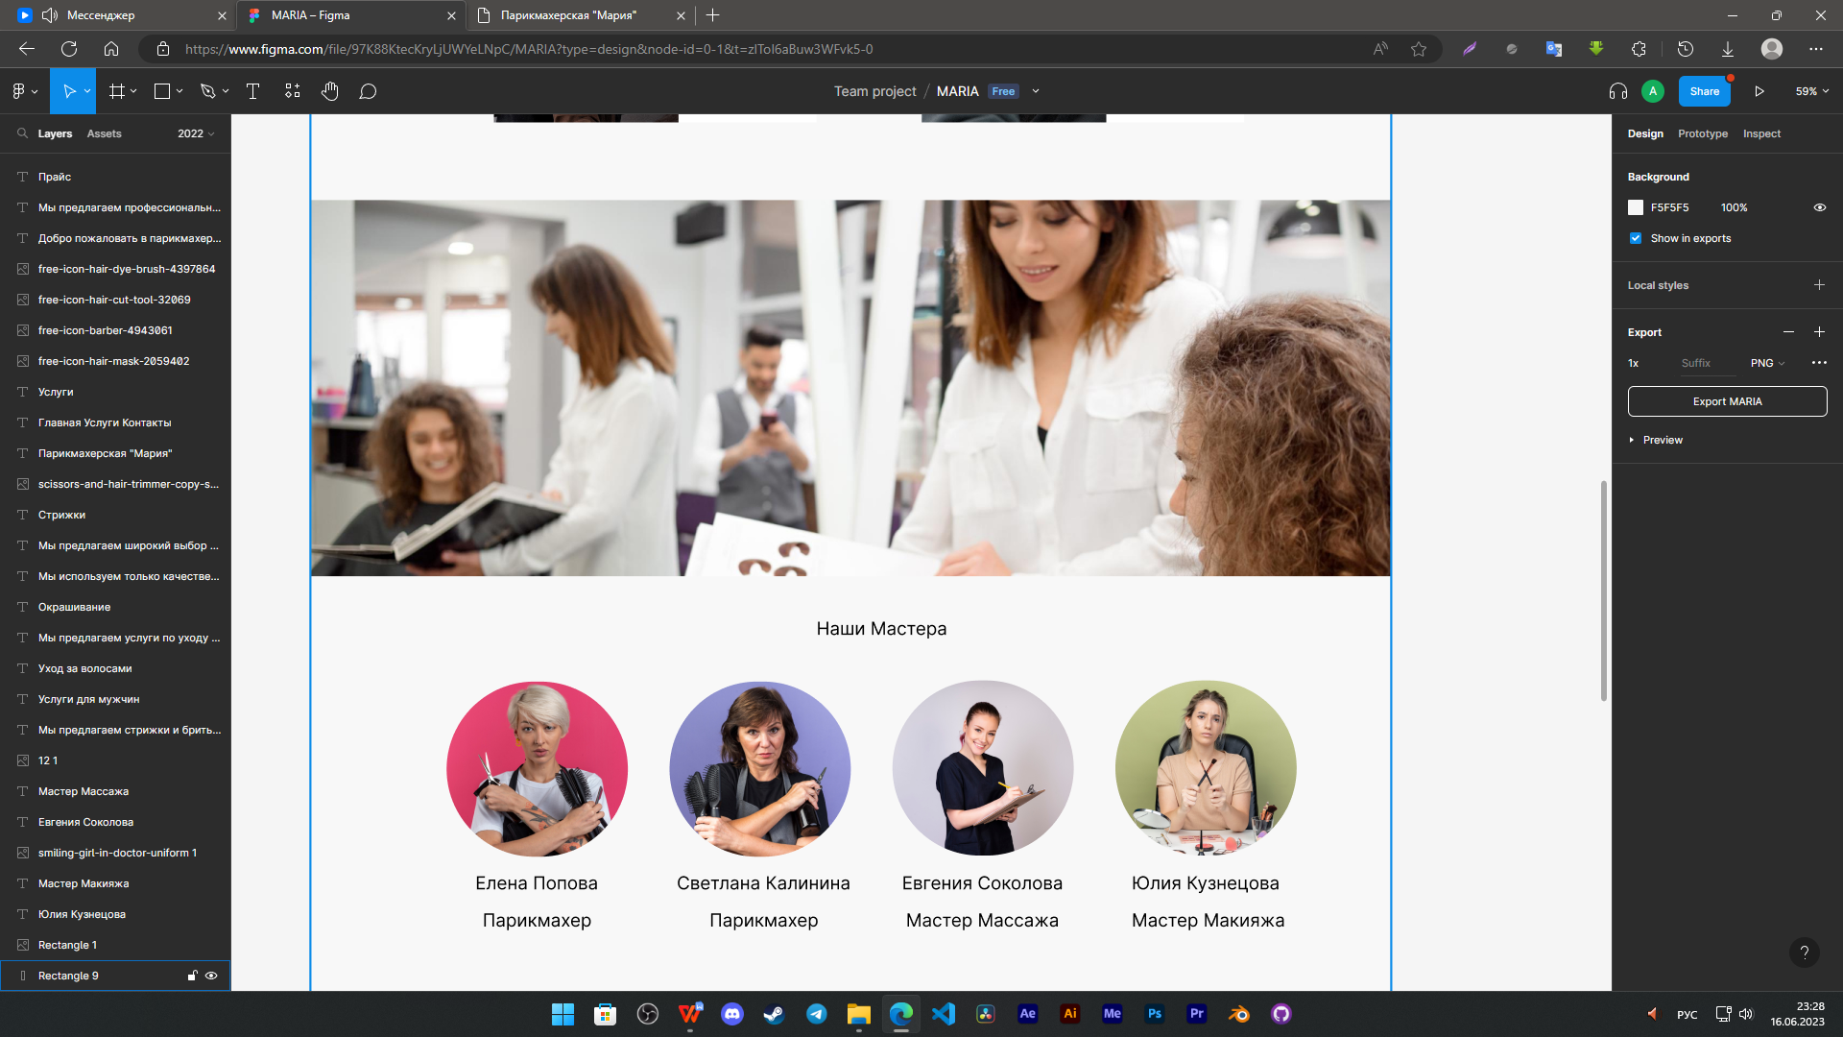

Рисунок 3 – мастера

В конце я разместил форму записи на сеанс, карусель отзывов и также основные функции сайта с его названием.

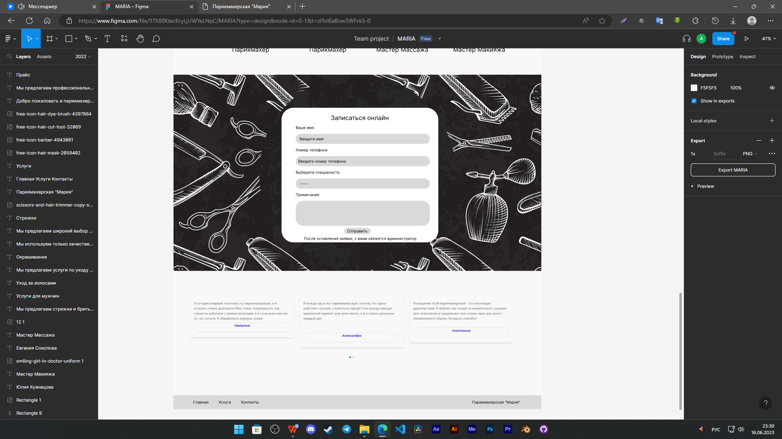Рисунок 4 – отзывы

**Заключение**

В заключение производственной практики, в ходе которой был создан сайт, можно отметить следующее:

* Были закреплены знания и навыки в области веб-разработки и дизайна;
* Удалось на практике применить полученные знания по HTML, CSS, Tailwind и JavaScript;
* Был освоен процесс создания сайта с нуля, начиная от проектирования и дизайна, до написания кода и тестирования;
* В результате производственной практики был создан полноценный сайт, отвечающий всем требованиям заказчика;
* Была получена ценная практическая опыт и представление о работе веб-разработчика в команде;
* Работа на производственной практике была полезной и позволила узнать больше о процессе создания сайтов и веб-приложений.

В целом, производственная практика показала, что освоенные знания и навыки являются полезными и применимыми на практике, а также была ценной для личного развития и улучшения профессиональных навыков.

**Список использованнЫХ ИСТОЧНИКОВ**

1. Румянцев, Сергей. "HTML, CSS и JavaScript. Разработка современных веб-сайтов". М.: ДМК Пресс, 2021.
2. Макфарланд, Дэвид. "CSS. Подробное руководство". М.: ДМК Пресс, 2021.
3. Фримен, Эрик. "Head First HTML и CSS". М.: Питер, 2019.
4. Дак, Бен. "HTML5 и CSS3. Разработка сайтов для любых устройств". М.: ДМК Пресс, 2021.
5. Джакетти, Дженнифер. "Изучаем HTML, XHTML и CSS". М.: Вильямс, 2020.
6. Макфарланд, Дэвид. "JavaScript и jQuery. Интерактивные веб-сайты". М.: ДМК Пресс, 2021.
7. Фримен, Эрик. "Head First JavaScript". М.: Питер, 2019.
8. Макфарланд, Дэвид. "React. Быстрый старт". М.: ДМК Пресс, 2021.
9. Мартинес, Адам. "Tailwind CSS. Современный CSS-фреймворк". М.: ДМК Пресс, 2022.
10. Хоскинс, Мэтт. "Vue.js. Полное руководство". М.: Питер, 2021.
11. Джонсон, Кайл. "Backbone.js. Практическое руководство". М.: ДМК Пресс, 2021.
12. Радзиевская, Наталья. "Дизайн веб-сайтов". М.: ДМК Пресс, 2021.
13. Фримен, Эрик. "Head First Design Patterns". М.: Питер, 2019.
14. Абрамов, Владимир. "Дизайн интерфейсов веб-приложений". М.: ДМК Пресс, 2022.
15. Салменкангас, Ярно. "Учимся создавать веб-сайты на HTML, CSS и JavaScript". М.: ДМК Пресс, 2021.

**ПРИЛОЖЕНИЕ А**

**Код разработанного сайта**

Файл «index.html» представляет собой:

<!DOCTYPE html>

<html lang="en">

<head>

  <meta charset="UTF-8">

  <meta name="viewport" content="width=device-width, initial-scale=1.0">

  <title>Парикмахерская "Мария"</title>

  <!-- Подключение стилей Tailwind CSS -->

  <link href="https://cdn.jsdelivr.net/npm/tailwindcss@2.2.19/dist/tailwind.min.css" rel="stylesheet">

  <link rel="stylesheet" href="https://cdnjs.cloudflare.com/ajax/libs/animate.css/4.1.1/animate.min.css" />

  <link rel="stylesheet" href="css/preloader.css">

  <!-- Добавляем ссылку на библиотеку jQuery -->

  <script src="https://code.jquery.com/jquery-3.6.0.min.js"></script>

  <script src="https://unpkg.com/gsap/dist/gsap.min.js"></script>

  <script src="https://unpkg.com/scrollxp/dist/scrollxp.min.js"></script>

  <link

  rel="stylesheet"

  href="https://unpkg.com/swiper/swiper-bundle.min.css"

/>

  <style>

    #home,

    #contact {

      min-height: 100vh;

    }

    .bg-gray-100 {

    background-color: #f8f8f8;

    }

    .bg-white {

      background-color: #fff;

    }

    .text-gray-600 {

      color: #666;

    }

    .shadow {

      box-shadow: 0 2px 4px rgba(0, 0, 0, 0.1);

    }

    #modal-button {

      z-index: 10;

    }

    #modal {

      z-index: 9;

    }

  </style>

</head>

<body class="bg-gray-100">

  <div id="preloader">

    <div id="status">&nbsp;</div>

  </div>

  <!-- Шапка сайта -->

  <header class="bg-white shadow">

    <div class="container mx-auto px-4 py-6 flex justify-between items-center max-w-7xl mx-auto">

        <a href="#" class="text-xl font-bold text-gray-800">Парикмахерская "Мария"</a>

        <nav>

            <a href="#" onclick="smoothScroll('#home')" class="mr-4 text-gray-800 hover:text-gray-600">Главная</a>

            <a href="#" onclick="smoothScroll('#about')" class="mr-4 text-gray-800 hover:text-gray-600">Услуги</a>

            <a href="#" onclick="smoothScroll('#contact')" class="text-gray-800 hover:text-gray-600">Контакты</a>

        </nav>

    </div>

  </header>

  <!-- Баннер -->

  <section id="home" class="bg-gray-200 py-10 md:py-20 bg-cover relative" style="background-image: url('image/scissors-and-hair-trimmer-copy-space-min.jpg')">

    <div class="container mx-auto px-4 max-w-7xl mx-auto">

      <div class="w-full md:w-1/2 float-left md:pr-8">

        <h1 class="text-4xl md:text-5xl font-bold text-white lg:text-left mb-8">Добро пожаловать в<br class="hidden md:block"> парикмахерскую "Мария"</h1>

        <p class="text-lg md:text-2xl text-white lg:text-left max-w-sm break-words">Мы предлагаем профессиональные услуги по стрижке и уходу за волосами.</p>

      </div>

    </div>

    <div class="absolute left-0 bottom-0 p-6">

      <div class="bg-white rounded-lg p-4 flex flex-col md:flex-row items-center justify-center max-w-7xl mx-auto">

        <div class="mr-0 md:mr-4 mb-2 md:mb-0">

          <svg class="h-6 w-6 text-gray-800" xmlns="http://www.w3.org/2000/svg" viewBox="0 0 24 24" fill="none" stroke="currentColor" stroke-width="2" stroke-linecap="round" stroke-linejoin="round">

            <circle cx="12" cy="12" r="10"></circle>

            <path d="M12 8v4M12 16h.01"></path>

          </svg>

        </div>

        <div class="text-center md:text-left">

          <p class="text-gray-800 text-lg md:text-xl font-medium mb-1">Адрес: Барнаул, улица<br class="hidden md:block"> Георгия Исакова</p>

          <p class="text-gray-800 text-lg md:text-xl font-medium mb-2">Телефон: 65-65-65</p>

          <div class="flex flex-col md:flex-row items-center">

            <button class="bg-blue-500 hover:bg-blue-700 text-white font-bold py-2 px-4 rounded mb-2 md:mb-0 md:mr-2" onclick="openMapModal()">Посмотреть на карте</button>

            <a class="bg-green-500 hover:bg-green-700 text-white font-bold py-2 px-4 rounded" href="tel:656565">Позвонить</a>

          </div>

        </div>

      </div>

    </div>

  </section>

  <!-- Модальное окно с картой -->

  <div id="mapModal" class="hidden fixed inset-0 bg-black bg-opacity-50 flex items-center justify-center">

    <div class="bg-white rounded-lg p-6">

      <!-- Здесь должен быть код для вставки карты API -->

      <script type="text/javascript" charset="utf-8" async src="https://api-maps.yandex.ru/services/constructor/1.0/js/?um=constructor%3A2155a758b4b78c5ca6d5301dd13b80f5e28e9242c4e1f8d1215bb2eab4368518&amp;width=500&amp;height=400&amp;lang=ru_RU&amp;scroll=true"></script>

      <button class="bg-gray-500 hover:bg-gray-700 text-white font-bold py-2 px-4 rounded mt-4" onclick="closeMapModal()">Закрыть</button>

    </div>

  </div>

  <!-- Услуги -->

  <section id="about" class="py-16 bg-white ">

    <div class="scene container px-4 max-w-7xl mx-auto" data-scene data-scene-hook="onCenter" >

      <h2 class="text-3xl font-bold text-center text-gray-800 mb-12 opacity-10" data-animate data-animate-to-alpha="1" data-animate-duration="0.5">Услуги</h2>

      <div class="grid grid-cols-1 md:grid-cols-2 lg:grid-cols-4 gap-8" data-animate data-animate-to-x="0" data-animate-from-alpha="0" data-animate-to-alpha="1" data-animate-duration="0.3" data-animate-stagger="0.2" data-animate-ease="power1.out">

        <div class="flex flex-col items-center scroll-reveal opacity-0"  >

          <div class="rounded-full bg-gray-200 h-52 w-52 mx-auto mb-4 flex items-center justify-center">

            <img src="image/free-icon-hair-cut-tool-32069.png" alt="Стрижки" class="h-28 w-28 object-contain">

          </div>

          <h3 class="text-2xl font-bold mb-2">Стрижки</h3>

          <p class="text-gray-600 text-xl text-center">Мы предлагаем широкий выбор стрижек для женщин, мужчин и детей.</p>

        </div>

        <div class="flex flex-col items-center scroll-reveal">

          <div class="rounded-full bg-gray-200 h-52 w-52 mx-auto mb-4 flex items-center justify-center">

            <img src="image/free-icon-hair-dye-brush-4397864.png" alt="Окрашивание" class="h-28 w-28 object-contain">

          </div>

          <h3 class="text-2xl font-bold mb-2">Окрашивание</h3>

          <p class="text-gray-600 text-xl text-center">Мы используем только качественные краски и поможем выбрать подходящий оттенок.</p>

        </div>

        <div class="flex flex-col items-center scroll-reveal">

          <div class="rounded-full bg-gray-200 h-52 w-52 mx-auto mb-4 flex items-center justify-center">

            <img src="image/free-icon-hair-mask-2059402.png" alt="Уход за волосами" class="h-28 w-28 object-cover">

          </div>

          <h3 class="text-2xl font-bold mb-2">Уход за волосами</h3>

          <p class="text-gray-600 text-xl text-center">Мы предлагаем услуги по уходу за волосами, в том числе восстановление и лечение.</p>

        </div>

        <div class="flex flex-col items-center scroll-reveal">

          <div class="rounded-full bg-gray-200 h-52 w-52 mx-auto mb-4 flex items-center justify-center">

            <img src="image/free-icon-barber-4943061.png" alt="Услуги для мужчин" class="h-28 w-28 object-cover">

          </div>

          <h3 class="text-2xl font-bold mb-2 text-center">Услуги для мужчин</h3>

          <p class="text-gray-600 text-xl text-center">Мы предлагаем стрижки и бритье для мужчин, а также уход за бородой и усами.</p>

        </div>

      </div>

    </div>

    <section class="bg-white py-20">

      <div class="container mx-auto px-4">

        <h2 class="text-3xl font-bold text-center text-gray-800 mb-12">Прайс</h2>

        <div class="flex flex-wrap -mx-4">

          <div class="w-full md:w-1/2 px-4 mb-8 md:mb-0">

            <div class="bg-gray-100 rounded-lg p-4">

              <h2 class="text-gray-800 text-2xl font-bold mb-3">Женская стрижка:</h2>

              <ul class="ml-4 text-xl">

                <li>Короткие волосы - от 500 руб</li>

                <li>Средние волосы - от 550 руб</li>

                <li>Стрижка челки - от 600 руб</li>

                <li>Мытье головы - 200 руб</li>

                <li>Подравнивание волос - от 300 руб</li>

              </ul>

              <h3 class="text-gray-800 text-2xl font-bold mb-3 mt-4">Укладка Женская:</h3>

              <ul class="ml-4 text-xl">

                <li>Короткие волосы - от 500 руб</li>

                <li>Средние волосы - от 600 руб</li>

                <li>Длинные волосы - от 800 руб</li>

                <li>Локоны - от 800 руб</li>

                <li class="italic font-medium mt-5 mb-4">Стоимость услуги зависит от густоты волос и сложности прически</li>

              </ul>

            </div>

          </div>

          <div class="w-full md:w-1/2 px-4">

            <div class="bg-gray-100 rounded-lg p-4">

              <h2 class="text-gray-800 text-2xl font-bold mb-4">Мужская стрижка:</h2>

              <ul class="ml-4 text-xl">

                <li>Модельная стрижка - 400 руб</li>

                <li>Бокс, полубокс - 350 руб</li>

                <li>Андеркат - 400 руб</li>

                <li>Площадка - 500 руб</li>

                <li>Машинкой (1 насадка) - 300 руб</li>

                <li>Наголо - 200 руб</li>

                <li>Детская (до 7 лет) - цена по договоренности</li>

                <li>Окантовка - 150 руб</li>

                <li>Стрижка бороды - от 100 руб</li>

                <li>Мытье головы - от 50 руб</li>

                <li class="mt-2 text-xl font-medium">Дополнительно:</li>

                <ul class="ml-4 text-xl">

                  <li>Окантовка - 150 руб</li>

                  <li>Стрижка бороды - от 100 руб</li>

                  <li>Мытье головы - от 50 руб</li>

                </ul>

              </ul>

            </div>

          </div>

        </div>

      </div>

    </section>

  </section>

  <section id="home" class="py-20 bg-cover " style="background-image: url('image/curly-female-client-picking-a-color-for-hait-toning-in-beaty-salone\ \(1\).jpg')">

  </section>

  <!-- Мастера -->

  <section id="personal" class="py-16 bg-white">

    <div class="container mx-auto px-4 max-w-7xl mx-auto">

      <h2 class="text-3xl font-bold text-center text-gray-800 mb-12 ">Наши Мастера</h2>

      <div class="flex flex-wrap justify-center">

        <div class="w-full md:w-1/3 lg:w-1/4 text-center px-4 mb-8 animate__animated animate__fadeIn">

          <div class="rounded-full bg-gray-200 h-52 w-52 mx-auto mb-4 flex items-center justify-center" style="background-image: url('image/confident-looking-young-beautiful-female-barber-in-uniform-holding-barber-tools-isolated-on-pink-wall.jpg'); background-size: cover; background-position: center; background-repeat: no-repeat;">

            <i class="fas fa-cut"></i>

          </div>

          <h3 class="text-2xl font-bold mb-2">Елена <br> Попова</h3>

          <p class="text-gray-600 text-xl">Парикмахер <br> стаж 10 лет</p>

        </div>

        <div class="w-full md:w-1/3 lg:w-1/4 text-center px-4 mb-8 animate__animated animate__fadeIn">

          <div class="rounded-full bg-gray-200 h-52 w-52 mx-auto mb-4 flex items-center justify-center" style="background-image: url('image/confident-adult-female-barber-in-uniform-holding-combs-spray-bottle-and-scissors-isolated-on-purple-wall-with-copy-space\ \(1\).jpg'); background-size: cover; background-position: center; background-repeat: no-repeat;">

            <i class="fas fa-paint-brush"></i>

          </div>

          <h3 class="text-2xl font-bold mb-2">Светлана <br> Калинина</h3>

          <p class="text-gray-600 text-xl">Парикмахер <br> стаж 15 лет</p>

        </div>

        <div class="w-full md:w-1/3 lg:w-1/4 text-center px-4 mb-8 animate__animated animate__fadeIn">

          <div class="rounded-full bg-gray-200 h-52 w-52 mx-auto mb-4 flex items-center justify-center" style="background-image: url('image/smiling-girl-in-doctor-uniform.jpg'); background-size: cover; background-position: center; background-repeat: no-repeat;">

            <i class="fas fa-shower"></i>

          </div>

          <h3 class="text-2xl font-bold mb-2">Евгения <br> Соколова</h3>

          <p class="text-gray-600 text-xl">Мастер Массажа <br> стаж 6 лет</p>

        </div>

        <div class="w-full md:w-1/3 lg:w-1/4 text-center px-4 mb-8 animate__animated animate__fadeIn">

          <div class="rounded-full bg-gray-200 h-52 w-52 mx-auto mb-4 flex items-center justify-center" style="background-image: url('image/unpleased-young-beautiful-girl-sitting-at-desk-with-makeup-tools-holding-and-crossing-makeup-brushes-isolated-on-olive-green-background.jpg'); background-size: cover; background-position: center; background-repeat: no-repeat;">

            <i class="fas fa-male"></i>

          </div>

          <h3 class="text-2xl font-bold mb-2">Юлия <br> Кузнецова</h3>

          <p class="text-gray-600 text-xl">Мастер Макияжа <br> стаж 5 лет</p>

        </div>

      </div>

    </div>

  </section>

  <!-- Контакты -->

  <section id="contact">

    <div class="min-h-screen bg-gray-100 flex items-center justify-center px-4 " style="background-image: url('image/3332285_901.jpg'); background-size: cover; background-position: center; background-repeat: no-repeat;">

      <div class="max-w-2xl w-full mx-auto p-6 bg-white shadow-md rounded-lg">

        <h2 class="text-3xl font-semibold text-center mb-6">Записаться онлайн</h2>

        <form class="max-w-7xl mx-auto" action="/path/to/form-handler" method="post">

          <div class="mb-6">

            <label class="block text-gray-700 text-sm font-bold mb-2" for="name">Ваше имя</label>

            <input class="w-full px-4 py-2 border rounded-lg shadow-sm focus:outline-none focus:shadow-outline" id="name" type="text" placeholder="Введите имя">

          </div>

          <div class="mb-6">

            <label class="block text-gray-700 text-sm font-bold mb-2" for="tel">Номер телефона</label>

            <input class="w-full px-4 py-2 border rounded-lg shadow-sm focus:outline-none focus:shadow-outline" id="email" type="email" placeholder="Введите номер телефона">

          </div>

          <div class="mb-6">

            <label class="block text-gray-700 text-sm font-bold mb-2" for="specialist">Выберите специалиста</label>

            <select class="w-full px-4 py-2 border rounded-lg shadow-sm focus:outline-none focus:shadow-outline" id="specialist">

              <option value="Елена Попова">Елена Попова - Парикмахер</option>

              <option value="Светлана Калинина">Светлана Калинина - Парикмахер</option>

              <option value="Евгения Соколова">Евгения Соколова - Мастер Массажа</option>

              <option value="Юлия Кузнецова">Юлия Кузнецова - Мастер Макияжа</option>

            </select>

          </div>

          <div class="mb-6">

            <label class="block text-gray-700 text-sm font-bold mb-2" for="message">Примечание</label>

            <textarea class="w-full h-16 px-4 py-2 border rounded-lg shadow-sm focus:outline-none focus:shadow-outline" id="message" rows="4" placeholder="Введите сообщение"></textarea>

          </div>

          <div class="flex items-center justify-center">

            <button class="bg-blue-500 hover:bg-blue-700 text-white font-bold py-2 px-6 rounded-lg focus:outline-none focus:shadow-outline" type="submit">

              Отправить

            </button>

          </div>

        </form>

        <p class="text-gray-600 text-xl mt-3 text-center">После оставления заявки, с вами свяжется администратор</p>

      </div>

    </div>

  </section>

  <!-- Отзывы -->

  <div class="otsivi">

    <div class="container mt-20 swiper mySwiper">

      <div class="mb-16 swiper-wrapper">

        <div class="swiper-slide w-full">

          <div class="p-4 text-gray-800 rounded-lg shadow-md">

            <div class="mb-2">

              <p class="mb-2 text-center text-gray-600 sm:text-left">

                Я сегодня впервые посетила эту парикмахерскую, и я осталась очень довольна! Мне очень понравилось, как стилисты работали с моими волосами, и я получила именно то, что хотела. Я обязательно вернусь снова!

              </p>

              <div class="flex flex-col items-center justify-center sm:flex-col sm:items-center">

                <div class="w-12 h-12 overflow-hidden bg-gray-100 border-2 border-indigo-100 rounded-full sm:w-full">

                  <i class="fas fa-user fa-lg text-gray-500 text-center italic normal">

                    <h5 class="font-bold text-indigo-600">Наталья</h5></i>

                </div>

              </div>

            </div>

          </div>

        </div>

        <div class="swiper-slide w-full">

          <div class="p-4 text-gray-800 rounded-lg shadow-md">

            <div class="mb-2">

              <p class="mb-2 text-center text-gray-600 sm:text-left">

                Я всегда иду в эту парикмахерскую, потому что здесь работают лучшие стилисты в городе! Они всегда находят идеальный вариант для моих волос, и я остаюсь довольна каждый раз.

              </p>

              <div class="flex flex-col items-center justify-center sm:flex-col sm:items-center">

                <div class="mt-12 w-12 h-12 overflow-hidden bg-gray-100 border-2 border-indigo-100 rounded-full sm:w-full">

                  <i class="fas fa-user fa-lg text-gray-500 text-center italic normal">

                    <h5 class="font-bold text-indigo-600">Александра</h5></i>

                </div>

              </div>

            </div>

          </div>

        </div>

        <div class="swiper-slide w-full">

          <div class="p-4 text-gray-800 rounded-lg shadow-md">

            <div class="mb-2">

              <p class="mb-2 text-center text-gray-600 sm:text-left">

                Посещение этой парикмахерской - это настоящее удовольствие! Я люблю, как стилисты внимательно слушают мои пожелания и предлагают мне новые идеи для моего обновленного образа. Большое спасибо!

              </p>

              <div class="flex flex-col items-center justify-center sm:flex-col sm:items-center">

                <div class="mt-6 w-12 h-12 overflow-hidden bg-gray-100 border-2 border-indigo-100 rounded-full sm:w-full">

                  <i class="fas fa-user fa-lg text-gray-500 text-center italic normal">

                    <h5 class="font-bold text-indigo-600">Анастасия</h5></i>

                </div>

              </div>

            </div>

          </div>

        </div>

        <div class="swiper-slide w-full">

          <div class="p-4 text-gray-800 rounded-lg shadow-md">

            <div class="mb-2">

              <p class="mb-2 text-center text-gray-600 sm:text-left">

                Очень довольна посещением парикмахерской! Стилисты были профессиональными и внимательными к моим пожеланиям. Мне очень понравился дизайн интерьера, а также чистота и комфорт в салоне.

              </p>

              <div class="flex flex-col items-center justify-center sm:flex-col sm:items-center">

                <div class="w-12 h-12 overflow-hidden bg-gray-100 border-2 border-indigo-100 rounded-full sm:w-full">

                  <i class="fas fa-user fa-lg text-gray-500 text-center italic normal">

                    <h5 class="font-bold text-indigo-600">Ирина</h5></i>

                </div>

              </div>

            </div>

          </div>

        </div>

      </div>

      <div class="swiper-pagination"></div>

    </div>

    <button id="modal-button" class="mb-4 px-4 py-2 bg-blue-500 text-white rounded-md">Написать отзыв</button>

    <div id="modal" class="fixed top-0 left-0 right-0 bottom-0 bg-gray-800 bg-opacity-75 hidden">

      <div class="w-full max-w-md mx-auto my-16 bg-white rounded-md p-4">

        <h2 class="text-xl font-bold mb-4">Написать отзыв</h2>

        <form>

          <div class="mb-4">

            <label class="block text-gray-700 font-bold mb-2" for="name">Имя</label>

            <input class="appearance-none border rounded w-full py-2 px-3 text-gray-700 leading-tight focus:outline-none focus:shadow-outline" id="name" type="text" placeholder="Введите ваше имя">

          </div>

          <div class="mb-4">

            <label class="block text-gray-700 font-bold mb-2" for="review">Отзыв</label>

            <textarea class="appearance-none border rounded w-full py-2 px-3 text-gray-700 leading-tight focus:outline-none focus:shadow-outline" id="review" placeholder="Напишите свой отзыв"></textarea>

          </div>

          <div class="flex items-center justify-between">

            <button class="bg-blue-500 hover:bg-blue-700 text-white font-bold py-2 px-4 rounded focus:outline-none focus:shadow-outline" type="button" id="submit-review">Отправить</button>

            <button class="bg-gray-500 hover:bg-gray-700 text-white font-bold py-2 px-4 rounded focus:outline-none focus:shadow-outline" type="button" id="close-modal">Закрыть</button>

          </div>

        </form>

      </div>

    </div>

  </div>

  <!-- Подвал сайта -->

  <footer class="bg-gray-200 py-4 flex-shrink-0">

    <nav class="container mx-auto flex justify-between items-center text-sm md:text-base">

      <ul class="flex space-x-4">

        <li><a href="#" onclick="smoothScroll('#home')" class="text-gray-600 font-normal hover:text-gray-800">Главная</a></li>

        <li><a href="#" onclick="smoothScroll('#about')" class="text-gray-600 hover:text-gray-800">Услуги</a></li>

        <li><a href="#" onclick="smoothScroll('#contact')" class="text-gray-600 hover:text-gray-800">Контакты</a></li>

      </ul>

      <div>

        <a onclick="smoothScroll('#home')" class="text-base md:text-xl font-medium text-gray-800 whitespace-normal w-48 md:w-auto">Парикмахерская "Мария"</a>

      </div>

    </nav>

  </footer>

<script src="js/otsivi.js"></script>

<script src="js/preloader.js"></script>

<script src="js/scrollxp.js"></script>

<script src="https://unpkg.com/swiper/swiper-bundle.min.js"></script>

<script src="js/swipper.js"></script>

<script src="https://unpkg.com/scrollreveal"></script>

<script src="js/scrollbyid.js"></script>

</body>

</html>

Файл «otsivi.js» представляет собой:

const modalButton = document.getElementById('modal-button');

const modal = document.getElementById('modal');

const closeModal = document.getElementById('close-modal');

modalButton.addEventListener('click', () => {

  modal.classList.remove('hidden');

});

closeModal.addEventListener('click', () => {

  modal.classList.add('hidden');

});

Файл «preloader.js» представляет собой:

$(window).on('load', function() { // makes sure the whole site is loaded

    $('#status').fadeOut(); // will first fade out the loading animation

    $('#preloader').delay(350).fadeOut('slow'); // will fade out the white DIV that covers the website.

    $('body').delay(350).css({'overflow':'visible'});

  })

Файл «scrollbyid.js» представляет собой:

// Функция для плавного скроллинга к элементу по id

function smoothScroll(target) {

    $('html, body').animate({

      scrollTop: $(target).offset().top

    }, 1000);

  }

  window.addEventListener("DOMContentLoaded", function() {

  // Получаем ссылку на форму

  const form = document.querySelector("form");

  // Обрабатываем событие отправки формы

  form.addEventListener("submit", function(event) {

    // Проверяем каждое поле формы на заполненность

    const nameInput = document.querySelector("#name");

    const telInput = document.querySelector("#tel");

    const messageInput = document.querySelector("#message");

    if (!nameInput.value || !telInput.value || !messageInput.value) {

      // Если какое-либо из полей не заполнено, предотвращаем отправку формы и выводим сообщение

      event.preventDefault();

      alert("Пожалуйста, заполните все поля формы.");

    }

  });

  });

  function openMapModal() {

    document.getElementById("mapModal").classList.remove("hidden");

  }

  function closeMapModal() {

    document.getElementById("mapModal").classList.add("hidden");

  }

  const carousel = document.querySelector('.carousel');

  const inner = document.querySelector('.carousel-inner');

  const prevBtn = document.querySelector('.carousel-control-prev');

  const nextBtn = document.querySelector('.carousel-control-next');

  const itemWidth = carousel.offsetWidth;

  let translateX = 0;

  prevBtn.addEventListener('click', () => {

    translateX += itemWidth;

    translateX = Math.min(0, translateX);

    inner.style.transform = `translateX(${translateX}px)`;

  });

  nextBtn.addEventListener('click', () => {

    translateX -= itemWidth;

    const maxTranslateX = -itemWidth * (inner.children.length - 1);

    translateX = Math.max(maxTranslateX, translateX);

    inner.style.transform = `translateX(${translateX}px)`;

  });

Файл «scrollxp.js» представляет собой:

new ScrollXP({

    container: document.body,

  })

Файл «swipper.js» представляет собой:

var swiper = new Swiper(".mySwiper", {

    slidesPerView: 3,

    grid: {

      rows: 1,

    },

    spaceBetween: 30,

    pagination: {

      el: ".swiper-pagination",

      clickable: true,

    },

  });